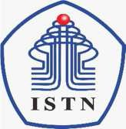 | BERITA ACARA PERKULIAHAN  (PRESENTASI KEHADIRAN DOSEN) SEMESTER GENAP TAHUN AKADEMIK 2020/2021 PROGRAM STUDI TEKNIK ELEKTRO S.1 -ISTN
 | Mata : PIRANTI GELOMBANG MIKRO  Kuliah  Dosen : Ir. Djoko Suprijatmono, MT  Hari : Selasa  Jam : 10.00 – 12.30 | Semester : VI  SKS : 3  Kelas : A  Ruang : Online

No. | TANGGAL | MATERI KULIAH | JML MHS HADIR | TANDA TANGAN DOSEN
1. | 09-03-21 | Pertemuan 1 |  | 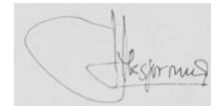
2. | 16-03-21 | Pertemuan 2
3. | 23-03-21 | Pertemuan 3
4. | 30-03-21 | Pertemuan 4
5. | 06-04-21 | Pertemuan 5
6. | 13-04-21 | Pertemuan 6
7. | 20-04-21 | Pertemuan 7
8. | 27-04-21 | U T S

DOSEN PENGAJAR
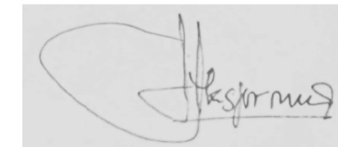
(Ir. Djoko Suprijatmono, MT)
BERITA ACARA PERKULIAHAN
(PRESENTASI KEHADIRAN DOSEN) SEMESTER GENAP TAHUN AKADEMIK 2020/2021 PROGRAM STUDI TEKNIK ELEKTRO S.1 -ISTN
 | Mata : PIRANTI GELOMBANG MIKRO  Kuliah  Dosen : Ir. Djoko Suprijatmono, MT  Hari : Selasa  Jam : 10.00 – 12.30 | Semester : VI  SKS : 3  Kelas : A  Ruang : Online

No. | TANGGAL | MATERI KULIAH | JML MHS HADIR | TANDA TANGAN DOSEN
9. | 18-05-21 | Pertemuan 1
10. | 25-05-21 | Pertemuan 2
11. | 01-06-21 | Pertemuan 3
12. | 08-06-21 | Pertemuan 4
13. | 15-06-21 | Pertemuan 5
14. | 22-06-21 | Pertemuan 6
15. | 29-06-21 | Pertemuan 7
16. | 27-07-21 | U T S

DOSEN PENGAJAR
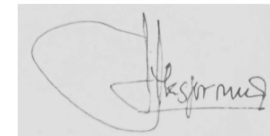
(Ir. Djoko Suprijatmono, MT)

